Dzień dobry, 13. 05. 2020r.

Temat kompleksowy: POZNAJEMY ZAWODY
Temat dnia: KUCHARZ/ PIEKARZ/ CUKIERNIK

Zad. 1
Na początek zapraszam na film edukacyjny pt. „Zawody i miejsca pracy- bajka animowana”.
https://www.youtube.com/watch?v=s5gju-vNKtg

zad. 2
Powiedzcie, do jakiego zawodu należą poniższe przedmioty? Wystarczy wskazać palcem na ekranie komputera przedmioty należące do:
- Kucharz/cukiernik,
- Ogrodnik/rolnik,
- Lekarz,
- Policjant,
- Budowlaniec,
- Fryzjer,
- kasjer/ sprzedawca,
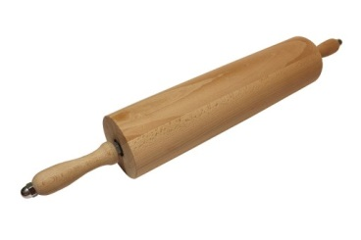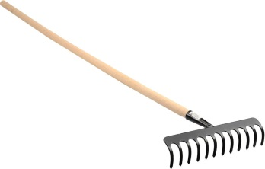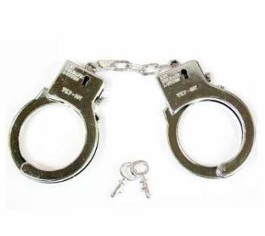
Wałek do ciasta grabie stetoskop kajdanki

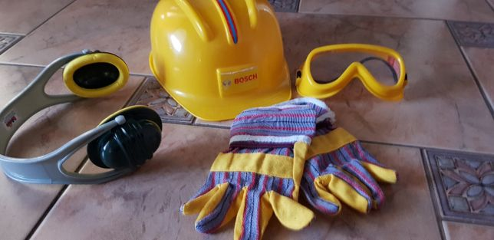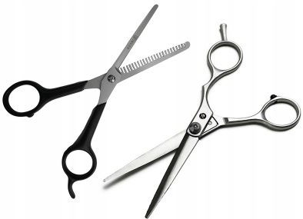
Kask, rękawice…. Nożyczki kasa fiskalna

Zad. 3
Zapraszam do stworzenia orkiestry muzycznej przy muzyce klasycznej marszu pt. „Baron cygański” J. Straussa. Potrzebne będą: garnki, kopystki, metalowe łyżki itp. atrybuty kuchenne kucharza. Wystarczy wysłuchać fragmentu utworu i zagrać z dzieckiem na garnkach kopystkami. Liczę na Państwa wyobraźnię podczas tworzenia instrumentów muzycznych.
https://www.youtube.com/watch?v=d4vIoFDISKg
Dam kilka przykładów różnych dźwięków:
- dwie pokrywki,
- dwie metalowe łyżki,
- dwie drewniane łyżki,
- stukanie łyżką o dno garnka, kubka,
- mieszanie metalową łyżką w metalowym dzbanku lub misce.
Można wyznaczyć jedną osobę jako dyrygenta, a pozostali członkowie rodziny są grającymi w orkiestrze.

Zad. 4
Mam kilka propozycji zabawy polegającej na lepieniu:

- Proszę dać dziecku plastelinę i pokazać mu, jak ulepić np. chleb, bułeczki, rogalik itp.
- Inną propozycją może być samodzielne zrobienie masy solnej i z niej ulepienie pieczywa. Podrzucam film instruktażowy, jak ją wykonać:
https://www.youtube.com/watch?v=-ZPEv5b2kN8
- Innym pomysłem jest upieczenie z rodzicem w kuchni prawdziwego pieczywa,
- Jeśli nie lubicie piec, to proszę zróbcie z dzieckiem np. kopytka/ szagówki na obiad. Należy zrobić ciasto, z którego później robi się tzw. walec/ węże i kroi nożem na małe kawałki- kopytka. Gotujemy w osolonej wodzie i gotowe, mniam….
Polecam, bo dziecko świetnie się bawi i poznaje zawód kucharza.
Zad. 5
Na zakończenie zapraszam na film edukacyjny pt. „Jak produkowany jest chleb” https://www.youtube.com/watch?v=kWq3VMWJ9MA

Dziękuję za uwagę i życzę dobrej zabawy,
Renata Kowalska

